試題分析shiny說明

1. 下載好R語言與R studio(或是其他編輯軟體)
2. 如果是第一次在這台電腦上使用，請依序執行3-6點，如之前已經在此電腦上使用過，請直接跳至第7點

_____________________________________________________________________

1. 如是第一次在這台電腦上使用，請點開名為「下載資源」的檔案
2. 打開檔案後會跳出四個視窗，我們只會用到左上角的視窗，以下操作皆在左上角的視窗進行

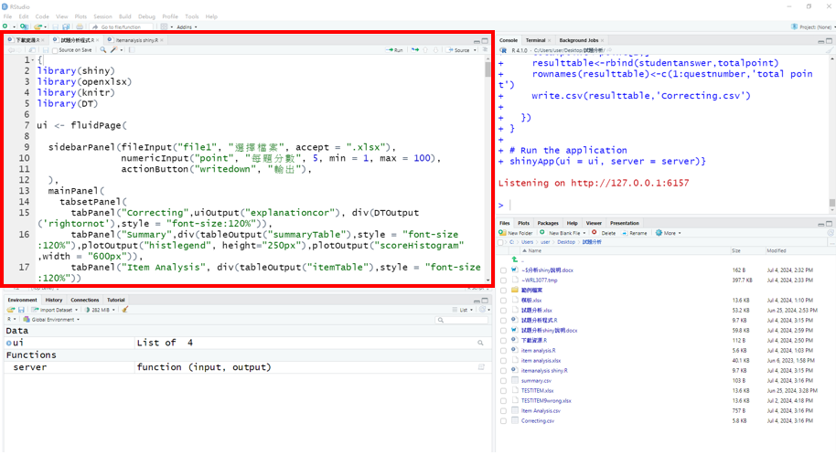

1. 在左上角的視窗用滑鼠點一下第一行後，確認第一行有如下圖的黑線閃爍

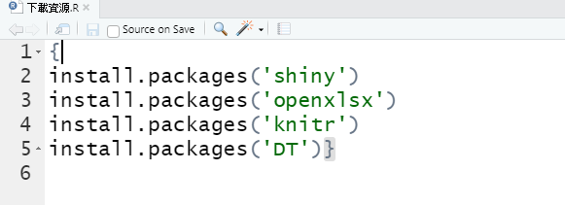

1. 用鍵盤按下「control + enter」，系統會開始下載所需的資源，通常只需幾秒鐘

_____________________________________________________________________

1. 使用Excel打開「模板」檔案，按照格式輸入正確答案與學生答案並**儲存**

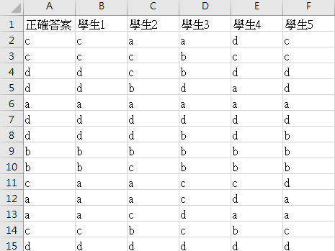

1. 關掉Excel模板檔案
2. 打開「試題分析程式」檔案
3. 打開檔案後會跳出四個視窗，我們只會用到左上角的視窗，以下操作皆在左上角的視窗進行



1. 在左上角的視窗用滑鼠點一下第一行後，確認第一行有如下圖的黑線閃爍

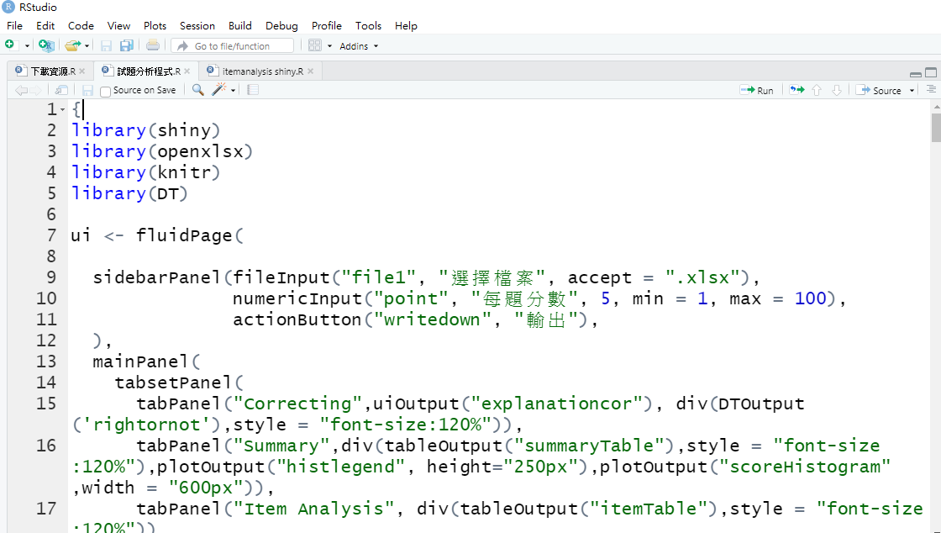

1. 用鍵盤按下「control + enter」，系統會自動執行，並且會自動跳出一個視窗

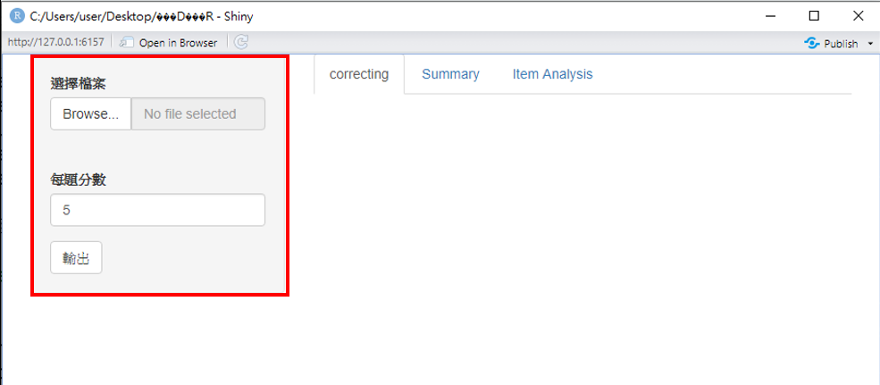

1. 按下「選擇檔案」下的「Browse」鍵，並找到「模板」檔案後按開啟檔案開啟後，程式便會自動進行分析

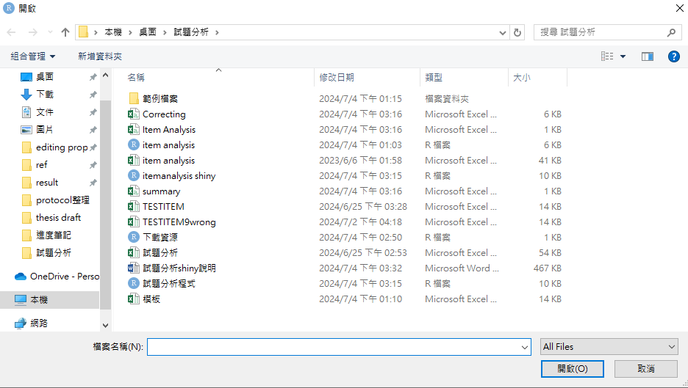

1. 將考卷中的分數輸入至「每題分數」的欄位
2. 此時右側會有三個視窗可以檢視考卷的結果，可以直接用滑鼠點擊不同視窗進行切換。
   1. Correcting視窗內顯示的是每個學生的每題答案以及對錯，還有依據每題分數所計算出的總分

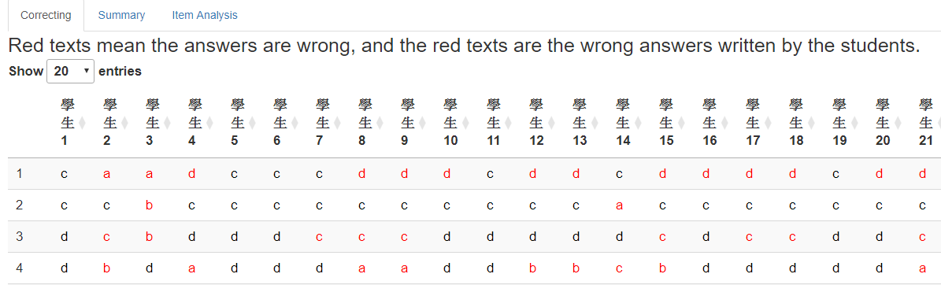

* 1. Summary視窗內是該次考試所有學生的統計數據以及成績分布圖

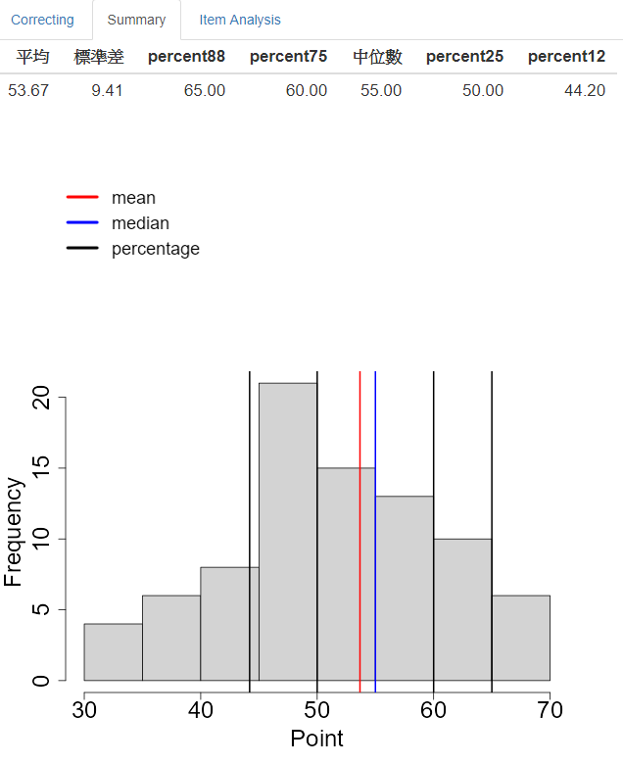

* 1. Item analysis視窗內出現的是該份考卷的試題分析，difficulty是指該題題目學生的正確率，越高代表越多學生答對。discrimination是指該題題目的鑑別度，計算方法為前50%學生的正確率減去後50%學生的正確率，越高代表該題目越能夠區分出分數高的學生和分數低的學生。Correct是指該題的正確答案。右側的a, b, c, d則是學生選擇各個選項的機率，可依此來判斷題目的選項是否具有誘答力

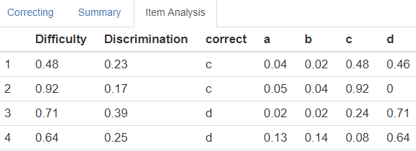

1. 如需要將此分析結果轉換成Excel，可以按下左下角的輸出鍵，便會在此程式的資料夾內產生和上面三個視窗相同的Excel，便於將分析的結果用於其他需要輸入成績的場合
2. 如果需要切換不同的考卷，可以直接用滑鼠點擊「選擇檔案」下的「Browse」鍵並選擇不同的模板，不需要關掉程式。
3. 如不小心關掉程式，可遵照第九點的方式重新打開程式